2017年全国教师安全素养发展水平测评说明
微信扫码或关注“教师专业测评”微信公众号，点击下方“教师测评”，根据提示选择“立即测评”
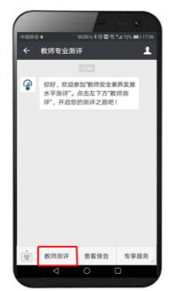
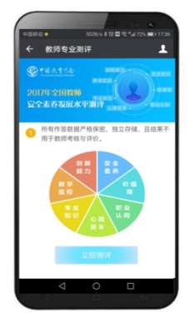

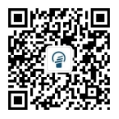

班主任可以用安全教育平台账号登陆（如下图）
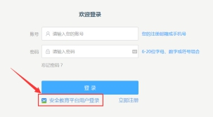
其他老师要先注册（用手机号）然后登陆作答。
★注意一共有7个项目，都要完成。

